**Алгоритм поиска информации**

(по [Кэти Шрок](http://blog.discoveryeducation.com/blog/author/Kathleen-Schrock/))

* Написать на листе ключевые слова интересующей темы.
* Сформулировать вопрос, который бы не был слишком широким или слишком узким.
* Перечислить все ресурсы для поиска информации: специализированные сайты, подписки, экспертов в этой области.
* Провести поверхностный поиск, чтобы убедиться, что на этих ресурсах действительно есть информация по теме.
* Если это необходимо, переформулировать вопрос.
* Начать углублённый поиск. При этом анализировать достоверность информации, её обоснованность.
* Сохранять найденную информацию с указанием источников.

Google формирует результаты поиска на основе ваших предыдущих запросов и посещённых страниц. Чтобы обойти это и получить результаты, которые соответствовали бы актуальности информации, а не вашим привычным интересам, нужно в инструментах поиска выбрать «все результаты» и отметить «точное соответствие».

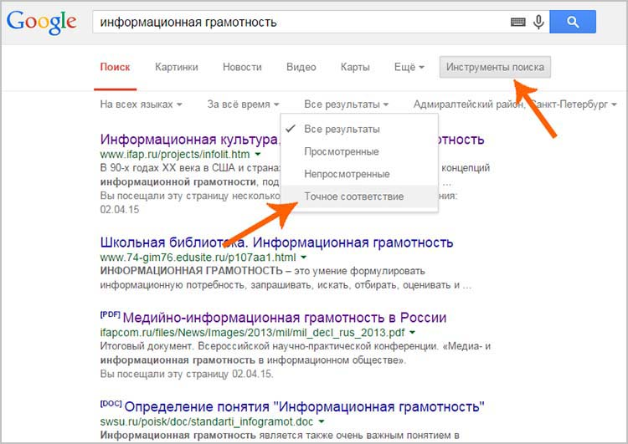

Критический подход к информации

Один из самых полезных навыков в онлайн-поиске — умение критически оценивать информацию. Вот пять вопросов, на которые необходимо ответить при чтении любой статьи:

* Кто её автор и является ли он экспертом?
* Является ли то, о чём говорит автор, главной темой данного сайта?
* Когда сайт был создан и когда обновлялся? Есть ли дата публикации статьи?
* Откуда пришла эта информация?
* Почему эта информация подходит для моих целей?

Важно знать, что материалы в сети защищены авторскими правами. У любого контента в Интернете — текста, изображений или видео — есть автор. С помощью лицензии Creative Commons, которую авторы размещают вместе с произведением, они могут обозначить, как именно разрешается использовать продукт: можно ли использовать его в коммерческих целях, можно ли вносить изменения или использовать для создания другого продукта.

Google и Flickr позволяют сразу искать произведения с определённой лицензией, для этого нужно лишь выбрать ещё один фильтр в инструментах поиска.

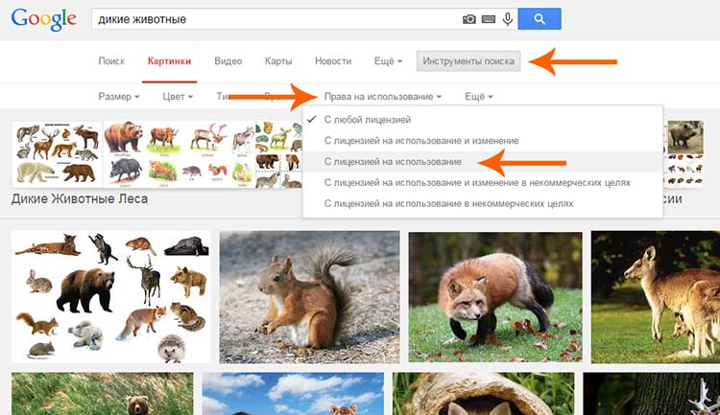

Как правильно оформлять ссылки и указывать их в списке литературы

По правилам, которые регулируются ГОСТ 7.82 — 2001 «Библиографическая запись. Библиографическое описание электронных ресурсов», вы должны указать основное и параллельное заглавие, то, что это именно электронный ресурс, сведения об авторах и ответственных, вид ресурса, сведения о дате и месте публикации, режим доступа (ссылку на страницу). Выглядеть всё должно так:

Резолюция 1999 – Резолюция Совета Безопасности ООН 1244 от 10 июня 1999 г. / ООН: Резолюции Совета безопасности  [Электронный ресурс]. – Нью-Йорк, 1999. – Режим доступа:<http://www.un.org/russian/documen/scresol/res1999/res1244.htm> , свободный. – Загл. с экрана. – Яз. рус, англ., фр. и др.